Донбасс в XVIII в. – начале XX в.
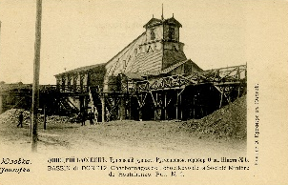
Слово «Донбасс» — это сокращение от термина «Донецкий каменноугольный бассейн». Так обозначалась совокупность месторождений каменного угля, открытых в районе правого притока Дона. 7 декабря 1722 г. Пётр I подписал указ, положивший начало работам по геологической разведке Донецкого каменноугольного бассейна.
22 марта 1764 г. Екатерина II для защиты страны от внешних нашествий издала указ об образовании нового региона — Новороссийской губернии. В 1841 г. в Бахмутском уезде были построены первые шахты Александровского рудника, в 1859 г. начал работать Макеевский каменноугольный рудник, а в конце 1870-х гг. в окрестностях городов Славянска и Бахмута (Артёмовск) начал развиваться горно-соляной промысел. С 1894 по 1900 г. были открыты металлургические заводы. К 1913 г. в Донбассе добывалось более 1,5 млрд пудов угля.
Донецкий бассейн. Чулковский рудник Рутченковского горнопромышленного общества. Шахта № 6. Российская империя, 1900-е гг.
«Один Донецкий бассейн в состоянии отопить углём, оковать железом, засыпать содою всю Западную Европу.» Д. И. Менделеев, 1888 г.

Национальный состав Донбасса согласно первой и единственной в Российской империи переписи населения (1897):
Русские* — 985 887 чел. (86,7 %), греки — 48 452 чел. (4,2 %), немцы — 33 774 чел. (3,0 %), евреи — 22 416 чел. (2,0 %), татары — 15 992 чел. (1,4 %). Всего в Донбассе проживали 1 136 361 человек. *В Российской империи малороссы и белорусы считались частью триединого русского народа.
«Я русский. Предки мои — греки, которые при императрице Екатерине переселились с Южного берега Крыма и основали город Мариуполь и 24 деревни.»
А. И. Куинджи. Газета «Новое время». 1904. № 10 (055)
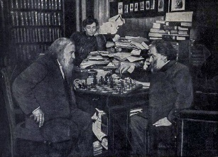
Выдающийся русский писатель, этнограф, лексикограф и собиратель фольклора В. И. Даль (левое фото), получивший всемирную известность художник А. И. Куинджи (второй в центре), один из пионеров русского кинематографа А. А. Ханжонков (правое фото) были уроженцами Донбасса. На центральном фото: Д. И. Менделеев и А. И. Куинджи за шахматами. (Из собрания Государственного музея истории российской литературы имени В. И. Даля).
Донбасс в годы Революции и Гражданской войны 1917-1922 гг.
После Октябрьской революции 1917 г. судьбы народов бывшей Российской империи коренным образом изменились. Декларация прав народов России, принятая 2 ноября 1917 г. Советом народных комиссаров (СНК), предусматривала образование национальных самостоятельных государств на территории бывшей Российской империи.
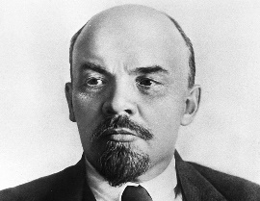
Донбасс — это не случайный район, а это — район, без которого социалистическое строительство останется простым, добрым пожеланием. Из речи В. И. Ленина на XI съезде РКП(б). 1922 г. Владимир Ильич Ульянов (Ленин) - Российский и советский политический и гос. деятель, революционер, создатель партии большевиков, один из организаторов и руководителей Октябрьской революции 1917 года, председатель Совета Народных Комиссаров (правительство) РСФСР и СССР.
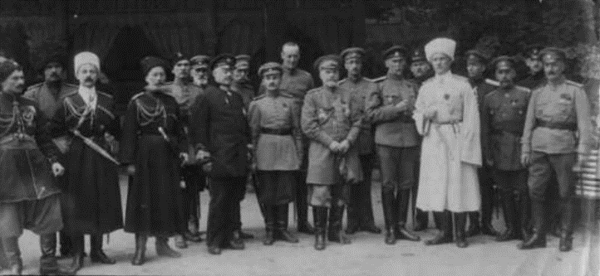
За Донбасс развернулась борьба между новым большевистским правительством Советской России, руководством Украинской народной республики (УНР), провозглашённой в ноябре 1917 г., и белогвардейскими силами донского атамана А. М. Каледина. Разгромив отряды местных советов, атаман Каледин уже 26 октября 1917 г. захватил территорию края и объявил в Донбассе военное положение. Однако в декабре 1917 г. — январе 1918 г. он был выбит частями Красной армии, после чего здесь вновь установилась советская власть. В апреле 1918 г. в результате государственного переворота к власти на Украине пришёл гетман Павел Скоропадский и при поддержке приглашённых германских войск захватил территорию Донбасса. Оккупанты открыто грабили местное население и вывозили из страны не только продовольствие, но даже чернозём.
Гетман П. П. Скоропадский (в белой черкеске) с членами посольства Всевеликого войска Донского. Киев, 1918 г.
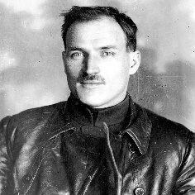
До конца 1919 г. Донбасс оставался местом ожесточённых и кровопролитных боёв. В годы Гражданской войны здесь сражались войска УНР, германские формирования, белые армии генерала А. И. Деникина и П. Н. Врангеля, части атамана П. Н. Краснова, Красная армия, многочисленные повстанческие формирования, самое известное из которых — Революционная повстанческая армия Украины (РПАУ) Нестора Махно. Окончательно советская власть установилась в Донбассе только в конце декабря 1920 г.
Украинская Социалистическая Советская Республика (УССР) была провозглашена как самостоятельное государство 10 марта 1919 г. на III Всеукраинском съезде Советов. Территориальный состав Украины неоднократно менялся. 30 декабря 1922 г. был образован Союз Советских Социалистических Республик (СССР), в состав которого вошла и УССР. Таким образом, Украина как целостное государственное образование была сформирована сто лет назад, в результате административно-территориальных и политических решений советского правительства под руководством В. И. Ленина.
Артём (наст. фам. и имя — Фёдор Андреевич Сергеев) партийный и гос. деятель. С нач. 1920 г. — председатель Донецкого губисполкома, руководил восстановлением Донецкого угольного бассейна
Донбасс в 1920-30-е гг.
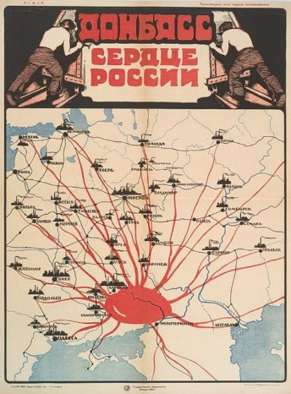
В 1920-1930-х гг. советское руководство взяло курс на проведение коренизации — политической кампании в национальном вопросе, призванной сгладить противоречия между центральной властью и коренным населением национальных республик СССР. Выражалась в подготовке и продвижении на руководящие должности представителей местных национальностей, внедрении языков национальных меньшинств в делопроизводство и образование, в поощрении издания периодической печати на местных языках. На территории Украины проведение коренизации вылилось в украинизацию. 21 сентября в 1920 г. СНК УССР издал первый развёрнутый документ о мерах по внедрению в республике украинского языка, не учитывая тот факт, что Донецкая губерния отличается от других районов своим многонациональным составом.
В Донбассе началась тотальная украинизация: украинский язык был объявлен главенствующим, теперь на нём не только велась вся документация, но и требование говорить по-украински распространялось на всех жителей региона. Если в 1923 г. в Донбассе было всего 7 украинских школ, то в 1928 г. — уже 181. К 1932 г. в школах Мариуполя не осталось ни одного класса с преподаванием на русском языке. В одном только в Артёмовске работали 54 комиссии по украинизации. Обратной стороной украинизации уже тогда было развитие дискриминационных практик по отношению к русским и представителям других национальностей, проживающим в регионе. Эта политика стала миной замедленного действия, обострившей национальный вопрос в регионе в конце XX — начале XXI в.
Плакат «Донбасс — сердце России». Москва, Государственное издательство, 1921 г.
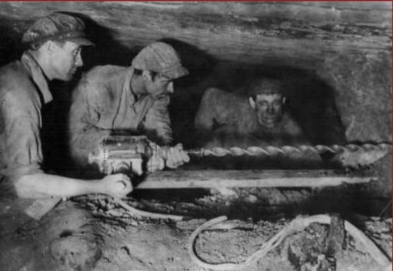
Ключевыми вехами советской истории 1920–1930-х гг. стали индустриализация и коллективизация. Стратегической целью СССР был выход на передовые позиции в экономическом развитии и создание базы для развития военно-промышленного комплекса. Среди построенных или реконструированных в эти годы в СССР предприятий выделялось 35 производственных гигантов, 12 из них находились на территории УССР, в том числе в Донбассе. Среди них ДнепроГЭС, флагманские металлургические предприятия: «Запорожсталь», «Криворожсталь» и «Азовсталь», Харьковский тракторный завод и др. Таким образом, Украина в составе СССР получила не только политическую субъектность, но и мощный импульс к экономическому, социальному и культурному развитию.
За годы довоенных пятилеток:
- добыча угля в Донецком бассейне возросла более чем втрое — с 27,3 млн т в 1927–1928 гг. до 85,5 млн т в 1940 г.;
- производительность труда рабочего класса повысилась более чем в 2 раза; - в 1940 г. Донбасс выдал 60 % общесоюзной добычи угля;
Механизация Донбасса. Электросверлильная машина за работой на Рутченковском руднике. Донбасс, 1929 г.
- производство промышленной продукции по сравнению с 1913 г. выросло в 8,9 раза.
Великая Отечественная война 1941-1945 гг.
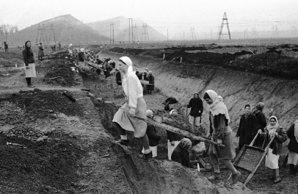
8 сентября 1941 г. немецкие части прорвали укреплённую Донбасскую линию и вышли к побережью Азова. С 29 сентября по 4 ноября 1941 г. на территории Донбасса проходила оборонительная операция. Благодаря героическим усилиям частей Юго-Западного и Южного фронтов враг был задержан, что позволило организовать эвакуацию объектов, имеющих приоритетное значение для обороны страны
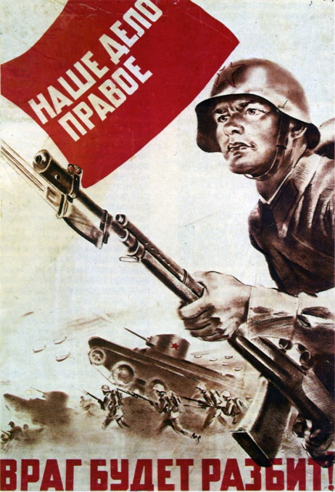
Оккупация Донбасса нацистскими войсками продолжалась около 700 дней. Согласно распоряжению нацистов, все жители на территории Донецка, начиная с 14-летнего возраста, подлежали всеобщей трудовой повинности. Важной составляющей оккупационной политики была отправка в Германию из Украины продовольствия, промышленных товаров и рабочей силы — остарбайтеров. Оккупация сопровождалась уничтожением мирного населения, зверствами и пытками, тотальным грабежом, в Макеевке в приюте «Призрение» детей использовали как доноров крови для раненых солдат вермахта.
Худ. Гершаник Р.В. Москва, 1941 г.
Строительство противотанковых рвов в районе Донбасса. УССР, 1 сентября 1941 г. Фото Б. Ярославцева Собрание МИА «Россия сегодня»

Для современной Украины одной из болезненных и неудобных является тема военных преступлений времён ВОв, совершённых служившими в составе вермахта и СС украинцами. Кроме того, в годы войны была создана Украинская повстанческая армия (УПА, октябрь 1942 — сентябрь 1949), декларировавшая своей главной целью создание независимого от СССР, Польши и Германии единого украинского государства. Активно сотрудничали с нацистами объединения украинских националистов: Организация украинских националистов под руководством С. Бандеры [ОУН(б)] и Организация украинских националистов под руководством А. Мельника [ОУН(б)]. Они устраивали диверсии в тылу Красной армии, уничтожали группы красноармейцев, выходивших из окружения и т. д. Оба подразделения участвовали в расстрелах мирных жителей.
Репрессивная политика нацистов вызвала мощную волну сопротивления на оккупированной территории. Десятки тысяч жителей Украины уходили в лес в партизанские отряды или пополняли ряды действовавших в городах и сёлах групп подпольщиков. С нацистами и их пособниками боролись в Донбассе партизанские отряды и подпольные организации. Они провели более 600 боевых операций. Именно на Донбассе возникли подпольные молодежные группы «Молодая гвардия». В годы временной оккупации Донбасс практически полностью был разрушен. Из 1311 предприятий, действовавших до войны, всего 61 было пригодно для эксплуатации. Восстанавливала Донбасс вся страна.
И нет земли прекрасней, вдохновенней,
Где всё творцом-народом создано.
Донбасс никто не ставил на колени,
И никому поставить не дано!
П. Г. Беспощадный. Отрывок из стихотворения «Донбассу жить!», 1942 г.
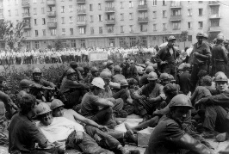
Распад СССР. Изменения в политике Украины
В связи с экономическими проблемами в СССР во второй половине 1980-х гг. Донбасс стал центром шахтёрского забастовочного движения.
8 декабря 1991 г. в Беловежской Пуще лидеры Украины, России и Белоруссии подписали соглашение о ликвидации СССР и создании Содружества Независимых Государств (СНГ). Независимость Украины была немедленно признана странами Запада, заинтересованными в распаде СССР, первыми Украину признали Польша и Канада.
Бастующие шахтёры на Советской площади в Макеевке. УССР, Макеевка, июль 1989 г.
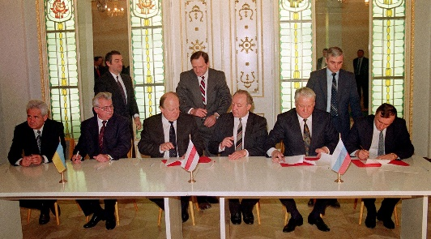
В 1990-е гг. Украина, а особенно Донецкая область — наиболее политически активный её регион, остро переживала процесс размежевания левых, центристских и правых сил, создание политических партий различного толка. С 1990-х гг. на Украине было зафиксировано несколько десятков образовавшихся и действовавших в разное время националистических и радикальных неонацистских формирований.
В период с 1991 по 2014 г. жители Донбасса оказались в «суверенном украинском государстве», идеологическая политика которого была направлена на создание образа России как чуждого украинцам государства. Особенно агрессивные формы эта политика приобрела после государственного переворота в 2014 г., когда Россия и русские были прямо объявлены извечными врагами украинского народа, а русскоязычные украинцы, лояльно относящиеся к Российской Федерации, — национальными предателями. Геополитическая катастрофа распада СССР особенно болезненно сказалась на жителях Донецкой и Луганской областей, ставших заложниками радикальных националистических проектов.
Во время церемонии подписания Соглашения о ликвидации СССР и создании Содружества Независимых Государств (сидят): Президент Украины Л. М. Кравчук (2-й слева), Председатель Верховного Совета Республики Беларусь С. С. Шушкевич (3-й слева) и Президент Российской Федерации Б. Н. Ельцин (2-й справа). Белоруссия, Брестская обл., национальный парк Белоруссии «Беловежская Пуща», правительственная резиденция Вискули, 8.12.1991 г.

На Украине «нет» фашизма?
Начало боевых действий на Донбассе
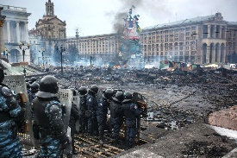
Возникшее в декабре 1991 г. независимое государство было создано в административных границах УССР, включая все территории, приобретённые в 1939–1954 гг. Украина взяла курс на радикальный разрыв с советским прошлым и ориентацию на националистическую идею как основу своей государственной идеологии. Осуществлялись переход делопроизводства и обучения на украинский язык, идеологизация системы образования, был введён запрет двойного гражданства. Украина связала своё прошлое не с советской республикой, а с Украинской народной республикой, запятнавшей себя сотрудничеством с германскими и польскими интервентами в годы Гражданской войны, а также с нацистской Германией в годы Второй мировой войны.
Массовые народные акции и протесты на Юго-Востоке Украины в 2014 г. под антиправительственными и пророссийскими лозунгами получили название — Русская весна. Они стали ответом на государственный переворот в Киеве (Евромайдан) и националистический курс прозападного олигархического правительства. Мирные акции переросли в вооружённый гражданский конфликт. Народ Донбасса вынужден был взять в руки оружие для защиты своих интересов и самоорганизовываться в условиях вакуума власти, наступившего в результате Евромайдана. Общественные организации Донецка и Луганска сформировали органы власти и провели референдум в соответствии с нормами международного права. Этот референдум послужил основой для провозглашения независимости Донецкой Народной Республики (ДНР) и Луганской Народной Республики (ЛНР) весной 2014 г.
Спецподразделение Министерства внутренних дел Украины «Беркут» на площади Независимости (майдане Незалежности). Украина, Киев, февраль, 2014 г. Фото А.Стенина

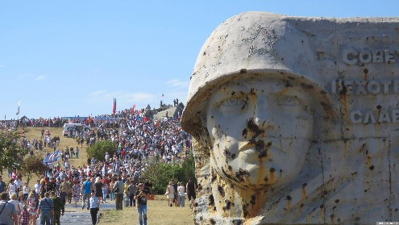
Попыткой разрешить кризис на Украине являлось заключение Минских соглашений (2014–2015 гг.). Однако их подписание привело не к разрешению конфликта в Донбассе, а лишь к его заморозке. Согласно принятым решениям Украина должна была принять закон об особом статусе ДНР и ЛНР, однако он так и не был введён. Режим прекращения огня, вступивший в силу с момента подписания протокола, неоднократно нарушался в продолжение всего периода его действия, а мирное население Донбасса все последующие восемь лет подвергалось геноциду.
Мемориальный комплекс на кургане Саур-Могила, разрушенный в ходе боёв летом 2014 г. ДНР, 2017 г.
В начале апреля 2014 г. народное ополчение Донбасса заняло административные здания в Славянске, Краматорске, Горловке и других городах Донецкой и Луганской областей. 14 апреля Совет нацбезопасности Украины объявил о начале «антитеррористической операции» в Донбассе. К середине августа украинские войска заняли Славянск и Мариуполь, частично окружили Луганск и Донецк. Ополченцы ЛНР и ДНР нанесли контрудар в районе Иловайска, окружив и уничтожив крупную группировку Вооружённых сил Украины (ВСУ). В январе 2015 г. ожесточённые бои развернулись в Донецком аэропорту и окрестностях Дебальцево.

Возвращение в родную гавань:
воссоединение Крыма и Севастополя с Россией в 2014 г.
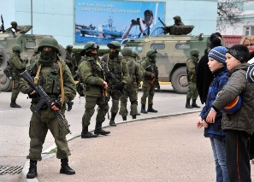
По итогам Беловежских соглашений 1991 года Крым и Севастополь остались в составе УССР. События Евромайдана вызвали протест крымчан против нового руководства страны. 23 февраля 2014 г. в Севастополе прошёл массовый митинг «Народная воля против фашизма на Украине». На нём был избран народный мэр — А. М. Чалый, а затем осуществлена смена исполнительных органов государственной власти Севастополя.
«Вежливые люди». Крым, февраль — март 2014 г. Утром 27 февраля 2014 г. вооружёнными людьми в масках и без знаков различия были заняты КПП некоторых военных объектов и административных зданий в Крыму. 28 февраля стратегические объекты Крыма стали брать под контроль отряды вооружённых бойцов без знаков принадлежности к каким-либо вооружённым силам. Власти Крыма заявили, что объекты берутся под контроль отрядами самообороны.
Российские военнослужащие взяли под контроль ключевые объекты на территории полуострова, благодаря чему были предотвращены провокации против мирного населения.
16 марта в Крыму состоялся исторический референдум, который показал поддержку абсолютного большинства крымчан и привёл к возвращению Крыма в состав России.
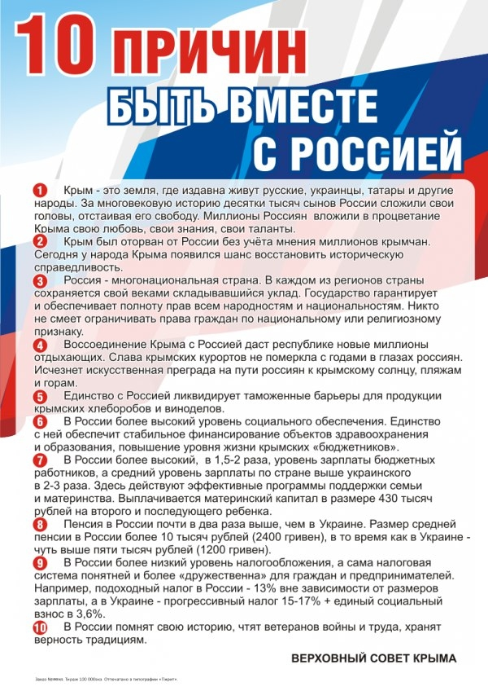
18 марта 2014 г. произошло знаковое событие в истории современной России — подписание межгосударственного Договора о принятии в состав Российской Федерации Республики Крым, в соответствии с которым в составе Российской Федерации образовались новые субъекты: Республика Крым и город федерального значения Севастополь.
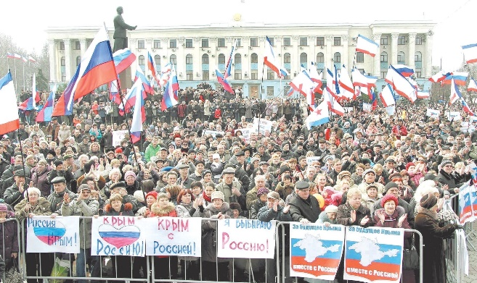
21 марта 2014 г. соответствующий закон был подписан Президентом России В. В. Путиным, завершив официальное оформление процедуры воссоединения
Листовка Верховного совета Крыма «10 причин быть вместе с Россией». Крым, Симферополь, 2014 г.
16 марта 2014 года в Крыму состоялся референдум о статусе автономии, и более 90% пришедших на участки высказались за вхождение республики в состав России.
Начало Специальной Военной Операции
Неоднократные попытки России добиться от Украины и её западных союзников соблюдения условий Минских соглашений не дали результатов. К началу 2022 г. вооружённые силы Украины достигли подавляющего преимущества над народной милицией ДНР и ЛНР в численности и вооружении.
21 февраля 2022 г. Президент Российской Федерации В. В. Путин подписал указ о признании народных республик независимыми государствами. Накануне принять это решение единогласно рекомендовали главе государства члены Совета безопасности России в полном составе.
24 февраля 2022 г. руководство Российской Федерации приняло решение о начале специальной военной операции (СВО) на Украине.
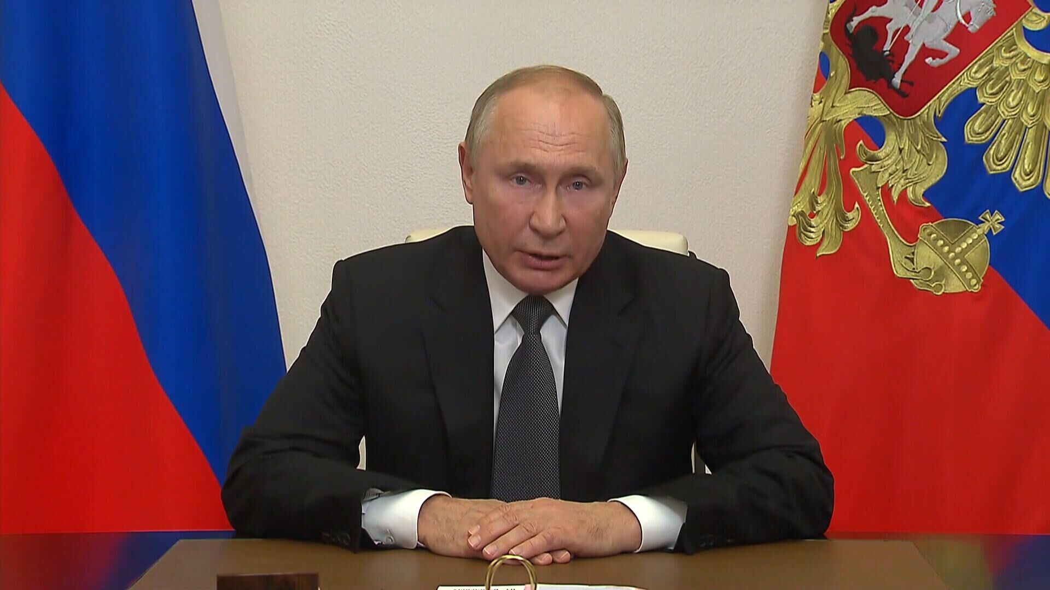
«...Мною принято решение о проведении специальной военной операции. Её цель — защита людей, которые на протяжении восьми лет подвергаются издевательствам, геноциду со стороны киевского режима. И для этого мы будем стремиться к демилитаризации и денацификации Украины, а также преданию суду тех, кто совершил многочисленные кровавые преступления против мирных жителей, в том числе и граждан Российской Федерации»
Из Обращения Президента Российской Федерации В. В. Путина 24 февраля 2022 г.
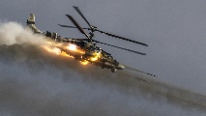
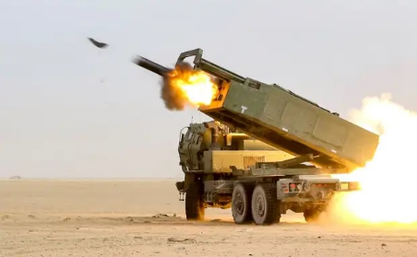
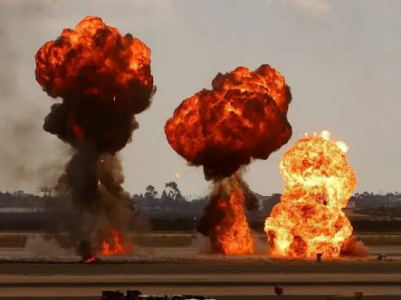
Президент России В. В. Путин обозначил, что для достижения целей СВО необходимо провести «демилитаризацию и денацификацию Украины», предать суду всех военных преступников, ответственных за «кровавые преступления против мирных жителей Донбасса». Также президент отметил, что Россия не может чувствовать себя в безопасности, учитывая угрозы, существующие на современной Украине. В качестве примера он напомнил о заявлениях украинских властей насчёт возможности возвращения ядерного оружия и вновь указал на непрекращающееся продвижение сил НАТО к российским границам. Кроме того, президент России призвал украинских солдат сложить оружие и заверил, что все военнослужащие украинской армии, выполнившие это требование, смогут покинуть зону боевых действий и вернуться к своим семьям.
«В течение девяти лет Донбасс отражает нападение на людей, которые там живут. Девять лет против этих людей наш противник, враг нашего народа, ведёт войну. Нам часто говорят, и мы слышим, что Россия начала какую-то войну. Нет, Россия с помощью специальной 144 военной операции пытается прекратить эту войну, которую ведут против нас, против нашего народа, часть которого в силу исторической несправедливости оказалась за границами исторического российского государства».
Из выступления Президента Российской Федерации В. В. Путина на церемонии вручения высших государственных наград. 23 мая 2023 г

Новые территории в составе Российской Федерации
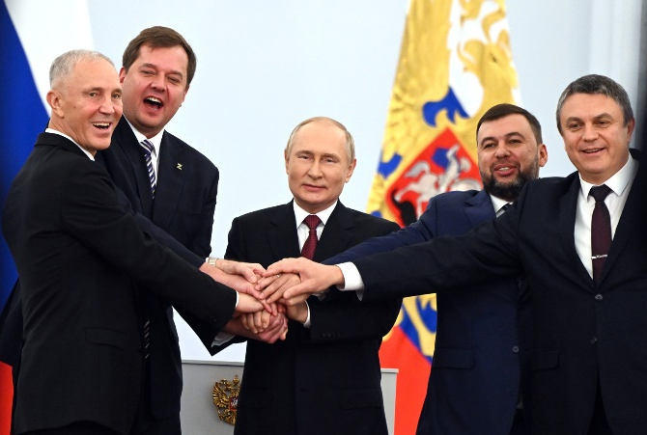
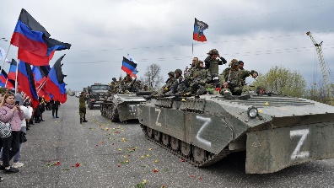
23–27 сентября 2022 г. в ДНР и ЛНР, а также в освобождённых Запорожской и Херсонской областях были проведены референдумы. За вхождение в состав Российской Федерации на правах субъекта Федерации высказались: в ДНР — 99,23 %, ЛНР — 98,42 %, Запорожской области — 93,11 %, Херсонской области — 87,05 % избирателей.
Это продемонстрировало безоговорочную поддержку со стороны населения идеи вхождения в состав России. Россия поддержала решение народа освобождённых территорий, и новые территории были приняты в состав Российской Федерации.
Жители встречают бойцов батальона «Сомали», вернувшихся из освобождённого Мариуполя. ДНР, близ Донецка, 21 апреля 2022 г
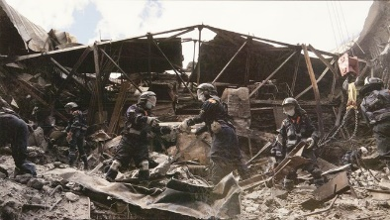
В составе России они сохраняют статус республик и областей и свои прежние названия. Пределы регионов определяются их границами, которые существовали на день их образования и принятия в Российскую Федерацию. Территория ДНР и ЛНР определяется границами 2014 г., установленными в их конституциях. Запорожье вошло в состав России в своих административных границах, а Херсонщина — с двумя районами Николаевской области.
Глава ДНР Д. В. Пушилин (справа) на церемонии вручения ключей от квартир в домах, построенных представителями Военно - строительного комплекса Минобороны России в микрорайоне «Невский». ДНР, Мариуполь, 26 сентября 2022 г. Фото РИА Новости
После подписания договоров о вхождении в Российскую Федерацию Донецкой и Луганской народных республик, Запорожской и Херсонской областей. Слева направо: глава администрации Херсонской области В. В. Сальдо и глава администрации Запорожской области Е. В. Балицкий, президент РФ В.В. Путин, глава ЛНР Л. И. Пасечник и глава ДНР Д. В. Пушилин. Москва, Большой Кремлёвский дворец, Георгиевский зал, 30 сентября 2022 г. Фото Г. Сысоева
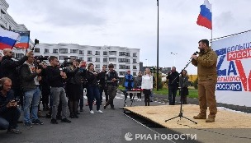
Восстановление Мариуполя. Фото
С. Венявского
Листовка «Мы возвращаемся домой!». ДНР, 2022 г.

Земляки - Герои Российской Федерации
«Мы гордимся участниками специальной военной операции, всеми, кто сражается на передовой, кто под огнём обеспечивает фронт, спасает раненых. Нет сейчас важнее дела, чем ваша боевая работа. На вас держится сегодня безопасность страны, от вас зависит будущее нашей государственности и нашего народа. Вы с честью исполняете свой ратный долг, сражаетесь за Россию. За вами — ваши семьи, дети, друзья. Они ждут вас. Уверен, вы чувствуете их безграничную любовь. Вся страна сплотилась, чтобы поддержать наших героев». Из речи Президента Российской Федерации В. В. Путина на Параде Победы в Москве 9 мая 2023 г.
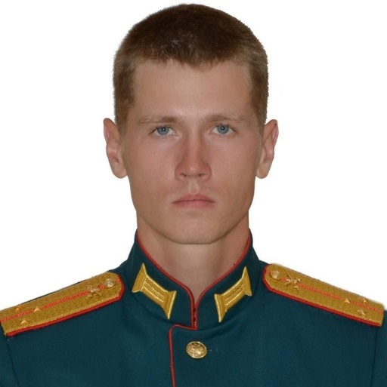
Максим Песковой
Родился и жил в г.Томске. Окончил Томский кадетский корпус, в 2018 г. высшее военное командное училище в г.Новосибирске. Старший лейтенант М.Песковой служил командиром разведроты 150 мотострелковой Идрицко-Берлинской ордена Кутузова дивизии 8 гвардейской армии ЮВО, дислоцированной в г.Новочеркасск Ростовской обл. Он с первых дней принимал участие в спецоперации по защите Донбассе. 17 марта 2022 г. разведгруппа Пескового, выполняя боевую задачу, попала в засаду. В ходе боя Максим геройски погиб, закрыв своим телом гранату, тем самым спас своих товарищей. Указом президента М.Песковой был посмертно удостоен звания Героя России.
Сергей Рябов
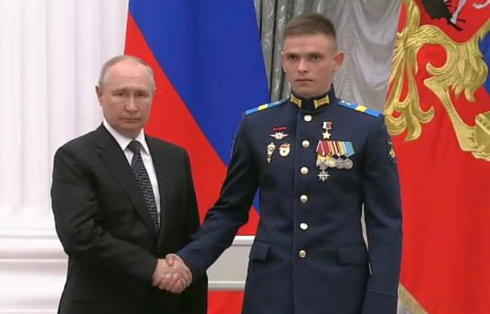
2 августа 2023 г. в Екатерининском зале Кремля состоялась церемония вручения Президентом России В. В. Путиным высших государственных наград Российской Федерации. Среди награжденных — житель города Колпашево Томской области, участник специальной военной операции Сергей Рябов. За героические действия в ходе СВО старший сержант Сергей Рябов удостоен высшей государственной награды звания Героя России с вручением Золотой Звезды Героя. Сергей родился в Бурятии 7 ноября 1993 года в семье кадрового офицера. В 1998 году семья Рябовых переехала в Колпашево, где Сергей окончил школу № 5. После школы получил высшее образование в Томском государственном университете систем управления и радиоэлектроники. Был призван на военную службу в Московскую область в подразделение специального назначения, входящего в состав Воздушно-десантных войск. После прохождения срочной службы заключил контракт с Министерством обороны РФ. В июне 2022-го был награжден орденом Мужества. После награждения Золотой Звездой Героя России Сергей вернулся на службу

Почетное звание Герой Российской Федерации является высшей степенью отличия в России. Оно установлено законом Российской Федерации от 20 марта 1992 года. Звание Герой Российской Федерации заменило звание Героя Советского Союза.
Звание Герой Российской Федерации присваивается президентом РФ за заслуги перед государством и народом, связанные с совершением геройского подвига, в том числе посмертно.

Мы помним, мы гордимся!
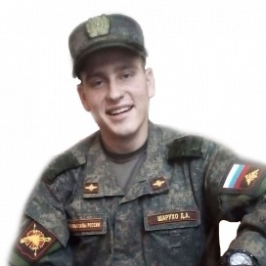
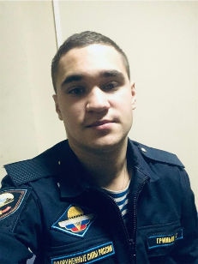
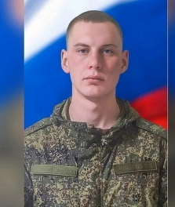
Сергей Новиков
Выпускник Томского политехнического техникума Сергей Новиков, служивший по контракту, погиб в Харьковской области в районе села Дибровное. Получил смертельное осколочное ранение.

Даниил Гринько
Выпускник Шегарского промышленно-коммерческого техникума. Срочную службу проходил в воздушно-десантных войсках снайпером стрелкового взвода 104 Гвардейского десантно-штурмового Краснознаменного, ордена Кутузова полка. Остался служить по контракту. В феврале 2022 г. командирован для участия в СВО. Пал смертью храбрых в неравном бою с грузинскими наёмниками в марте 2022 г. Посмертно награждён орденом Мужества.
Данил Шарухо
Выпускник Кривошеинского агропромышленного техникума.
10 июля 2023 года в возрасте 20-ти лет погиб на Украине при выполнении военных задач спецоперации.
Руслан Абдулаев
Выпускник Томского индустриального техникума 2015 года. Погиб в зоне СВО. Руслан был посмертно награжден орденом Мужества. Ранее Абдулаев служил на космодроме в Плесецке, а также в Хабаровске, Сирии и Таджикистане.
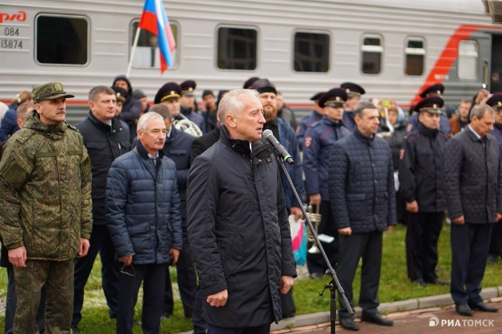
Помощь фронту:
С начала специальной военной операции государственными, муниципальными органами и общественными организациями оказывается помощь бойцам и их семьям. Специальным Указом президента создан фонд «Защитники Отечества».
В Томской области также создан Региональный Комитет семей воинов Отечества, который оказывает участникам СВО и их семьям разностороннюю помощь.
Губернатор Томской области В.В. Мазур напутствует мобилизованных томичей.
Российское общество сплотилось, возникло много инициативных групп и общественных объединений, желающих помочь нашим бойцам на передовой. Одной из томских инициатив является «Красный обоз». Акция названа в честь обоза с мороженной рыбой, отправленного рыбаками Нарымского округа шахтерам Кузбасса, которые обеспечивали фронт углем и металлом, но не имели достаточно провизии. Волонтерской акцией «Красный обоз-2023» руководил С.А. Григорьев, начальник Центра военно-патриотического воспитания ДОСААФ в Томске Помимо этого, жители Томской области собирают средства или приносят необходимые предметы на пункты сбора.
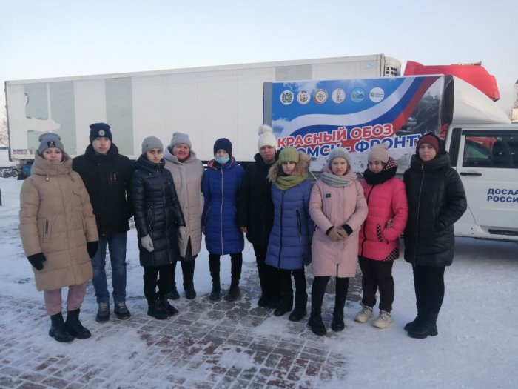
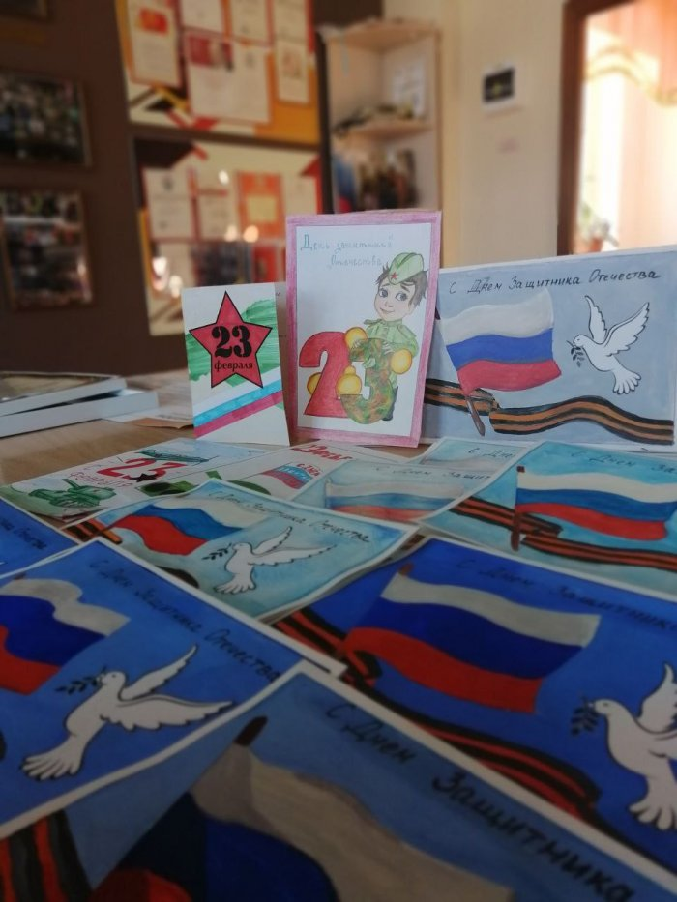
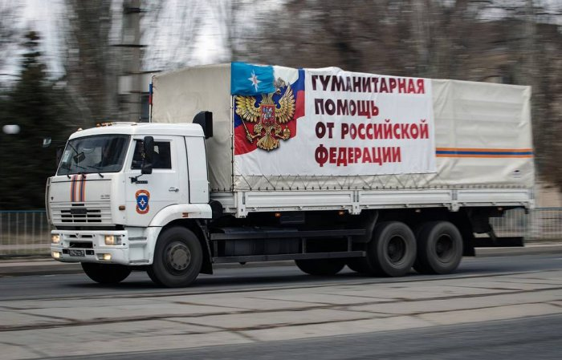
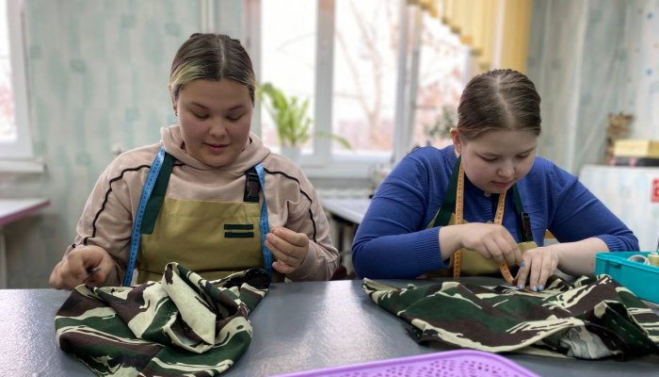
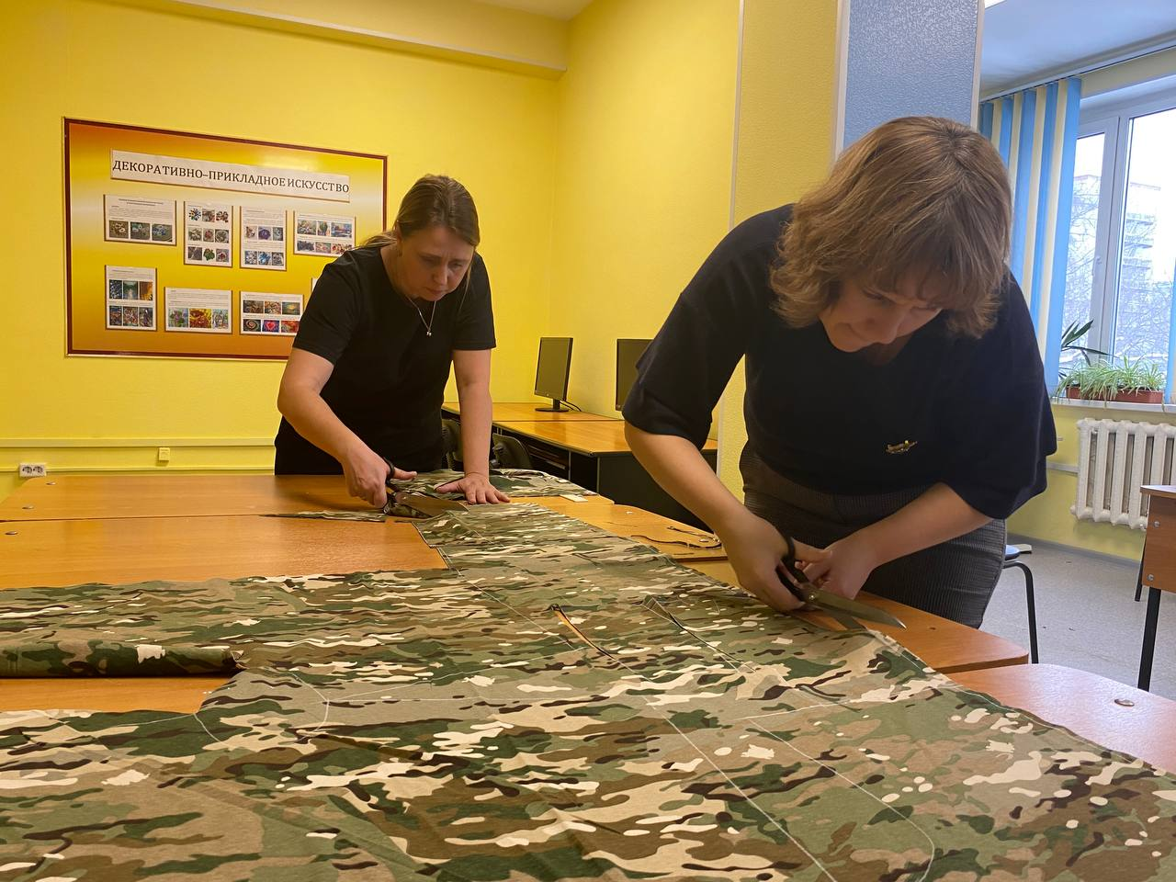
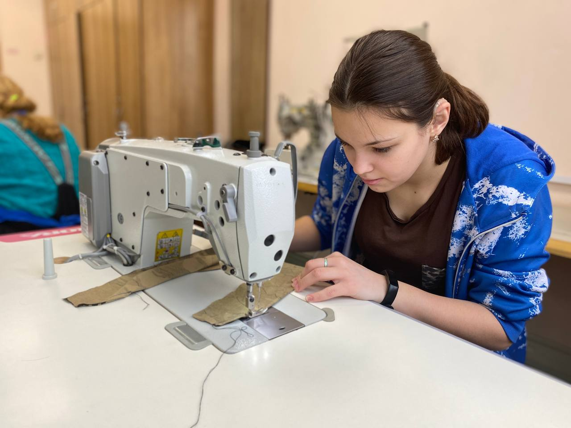
Обучающиеся Томского техникума социальных технологий приняли участие в акциях «Письмо солдату», «Фронтовая открытка», акции по сбору Гуманитарной помощи, 2023 г.
Обучающиеся и сотрудники Томского техникума социальных технологий шьют белье на фронт в рамках Всероссийской акции #МыРядом, декабрь 2022 г.
Обучающиеся Томского техникума социальных технологий на митинге, посвященном отправке гумантиарной помощи в рамках акции «Красный обоз-2023» на фронт, г. Томск, 02.02.2023 г.

